МБОУ – Чемерновская СОШ
Клинцовского района
Брянской области

Открытое внеклассное мероприятие

Спектакль
«Суд над вредными привычками»

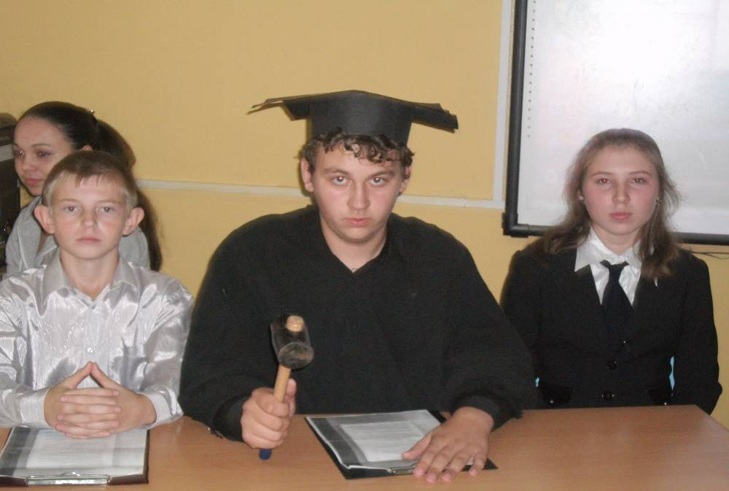

Подготовила:
учитель биологии
Носова Марина
Владимировна

2012-2013 уч. год
Цель: создать условия для формирования ценностных ориентаций учащихся и выбора ими жизненных позиций в условиях прогрессирующих наркомании, алкоголизма и курения.
Действующие лица: Судья, Прокурор, Адвокат, Сигарета, Алкоголь, Наркомания, Экономист, Милиционер, Химик, Врач.
Оборудование: костюмы для участников мини-спектакля, видеофрагменты о вреде курения и алкоголя.

Сценарий.
Судья. Встать, суд идет! В открытом судебном заседании слушается гражданское дело №2 «Об ответственности человеческих пороков: пьянства, курения и наркомании за античеловеческое поведение, приводящее к гибели человечества».
В качестве обвиняемых вызываются: Зеленый Змий, Сигарета, Белая Смерть.
(Обвиняемые входят в зал суда и усаживаются)
Судья: В состав суда входят – судья, прокурор, адвокат. Есть ли у защиты и ответчиков отводы к членам суда? Отводов нет. Начинаем заседание суда.
Прокурор. Ваша честь! Сегодня мне выпала трудная, но благородная задача – открыто выступить против курения. Задача очень сложная., поскольку до последнего времени курение завоевывало страны и континенты, и никакие, даже самые страшные наказания не могли остановить победного шествия табака.
В ходе изучения проблем, связанных с табакокурением, выяснилось:
1.Нет такой системы органов в теле человека, которая бы не страдала от курения.
2.Степень вреда зависит от возраста, в котором человек впервые приобщился к курению, а также от количества выкуриваемых сигарет.
3.Страдают чаще те, кто приобщился к курению с малых лет.
Но мода на курение сейчас прошла. Практически везде запрещено курение в общественных местах. Но это все за границей. К сожалению, в нашей стране курят около 40 млн человек.
Судья. Приступаем к допросу обвиняемого. Итак, ваша фамилия, имя, отчество?
Сигарета. Имею только имя.
Судья. Какое?
Сигарета. Сигарета
Судья. Оно у вас одно?
Сигарета. Нет, меня называют еще табак, папиросы.
Судья. Дата вашего рождения?
Сигарета. Точно не установлено.
Судья. Ваши родители?
Сигарета. Их у меня много. Это кубинцы, и португальцы. Своим родителем я могу считать Христофора Колумба, а также Петра 1, который разрешил ввоз табака из-за границы.
Судья. Имеете ли вы судимость?
Сигарета. Да, в 1604 г вышел труд «О вреде табака», принадлежавший Якову 1 Стюарту, королю Англии, который являлся ярым противником курения. Кроме того, в Англии в свое время был издан указ, в котором говорилось: «Уличенных в курении водить по улицам с петлей на шее, а наиболее злостных курильщиков казнить, и их отрубленные головы с трубкой во рту выставлять на площадях для всеобщего обозрения»
При царствовании на Руси царя Михаила Федоровича за курение на первый раз наказывали 60 ударами палок по стопам, во второй – отрезанием носа или ушей. Правительства рядов современных цивилизованных стран начали издавать законы по борьбе с курением.
Судья. Кто является вашими соучастниками?
Сигарета. Это спекулянты, предприниматели, рекламодатели, те люди, которые меня употребляют, а так же мой любимый и дорогой друг – незнание.
Судья. Вы обвиняетесь в бесчисленном множестве преступлений. Суд переходит к изучению вещественных доказательств.
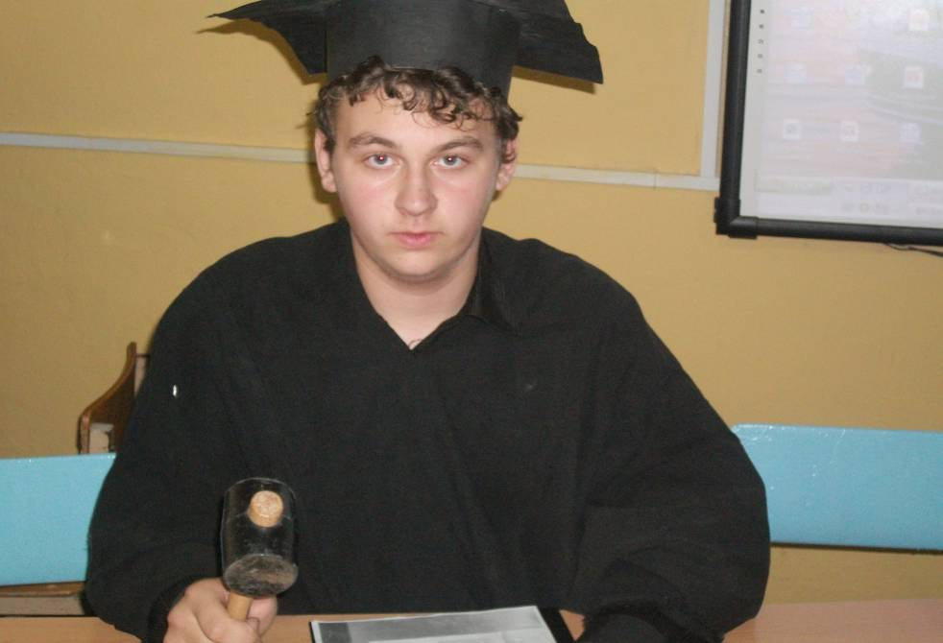
Демонстрация видеоролика о вреде курения.
Судья. Суд дает справку. В 1963 г в Ницце на соревновании, устроенном курильщиками, победитель, выкуривший 52 сигареты подряд, после достижения своего рекорда, умер, второй и третий призеры оказались в клинике, где врачи долго хлопотали над их здоровьем. В Англии описан случай, когда человек, выкуривший за день 40 сигарет и 14 сигар, скончался от остановки сердца.
Судья. Для дачи показаний вызывается свидетель – экономист.
Экономист. Ежегодно в России происходят сотни пожаров из-за непотушенной сигареты, что наносит огромным материальный ущерб. А сколько денег уходит из семейного бюджета на приобретение сигарет! Сигарета старается лишить людей вкусных и полезных овощей и фруктов, поскольку под выращивание табака отводятся лучшие земли.
Судья. Слово для защиты предоставляется Адвокату.
Адвокат. Ваша честь! Перед вами жертва клеветы! Миллионы людей во всем мире сигарету очень любят. Очень немногие решаются с ней расстаться, а если и расстаются, то на малый срок. Нередко курильщик предпочитает лишиться руки или ноги из-за недостаточности кровообращения вследствие курения, но не бросают курить. Некоторые девушки курят, чтобы не полнеть. Курят и спортсмены. Правда, их успехи обычно из-за этого недолговечны, зато они себе ни в чем не отказывают. Если человек слаб, то, куря рядом с «сильной» личностью, он и сам чувствует себя сильным. Неважно, что это лишь иллюзия. Если человек не хочет работать, то его все ругают, а если у него перекур, то к нему претензий нет. Правда, таких перекурщиков стали увольнять в первую очередь. Я прошу снисхождения к сигарете. Она совсем не виновата.
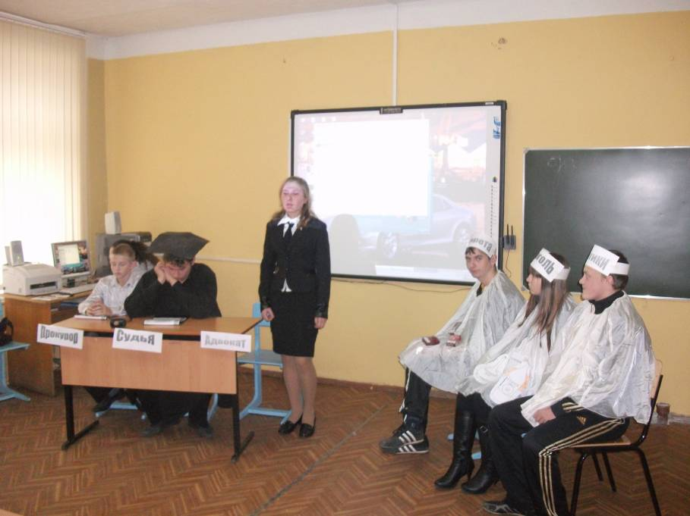
Судья. Выслушав все «за» и «против», суд постановил считать курение вредной для человека привычкой! (Удар молотком). Приступаем к рассмотрению вопроса о пьянстве. Слово для оглашения обвинения предоставляется Прокурору.
Прокурор. Уважаемый суд! На протяжении веков Алкоголь, как верный пес, сопровождал человека, выполняя разнообразные социальные функции. Казенные питейные заведения сделали свое дело – полностью стало бедствием. По историческим справкам, в России к 1905 г употребляли 0,57 ведра вина на человека в год; во Франции – 4, 76 ведра, в Германии – 1,87. Сейчас в мире выпивают 25 млрд. бутылок вина в год (по 5 на человека), а в России – по 8,5 л. Из активной жизни выключаются миллионы людей, распадаются семьи, увеличивается количество детей сирот, пьянство перерастает в трагедию, в глобальную земную проблему.
Судья. Суд просит предоставить объективную биографическую справку обвиняемого.
Прокурор. Человек не знал алкоголя сотни тысяч лет. Перейдя на оседлый образ жизни, люди стали заниматься земледелием, овладели гончарным искусством и … приобщились к алкоголю. Они заметили, что достаточно оставить в закрытом сосуде раздавленные ягоды винограда или какие – либо другие плоды, как через несколько дней можно обнаружить напиток, обладающий странными и, как им казалось, чудодейственными свойствами. У людей появлялись болтливость, хвастливость, агрессивность. Явление сбраживания было открыто почти одновременно во многих местах, а сейчас не с кого спрашивать за то, что это злой и могущественный джин был выпущен из глиняного сосуда и оказался на свободе. Но в то время наши предки пили в строго определенных ситуациях, связанных с обрядами и обычаями. Крепость этого хмельного не превышала 5-7 градусов.
Водка появилась в России в 16 веке, когда алхимиками был освоен способ перегонки алкогольсодержащих жидкостей. Было высказано предположение об особых, целебных свойствах спирта, и растворы его поначалу продавались в аптеках под названием «вода жизни» или «огненная вода».
Спаивание народа безудержным становится в конце 19 века, когда в России складывается своеобразная питейная процедура, согласно которой ни одно знаменательное событие, ни один день отдыха не проходят без вина.
Судья. Суд переходит к рассмотрению вещественных доказательств.
Демонстрация видеоролика о вреде алкоголя.
Судья. Для дачи показаний вызывается свидетель – милиционер.
Милиционер. Мы обвиняем Зеленого Змия в том, что он является соучастником многих преступлений. В состоянии опьянения совершается 55% всех краж, 79% грабежей, 69% всех нападений. А сколько совершается хулиганств! Как говорит народная мудрость, водка распускает руки и развязывает языки. Практика подтверждает эту печальную истину.
Судья. Слово для защиты предоставляется Адвокату.
Адвокат. Все услышанное очень однобоко. Почему все говорят только о действии этилового спирта, содержащегося в вине? Мне кажутся справедливыми слова: «вино молодит, вселяет силы». Еще Гален, Аристотель использовали вино как лекарство. Органические кислоты (винная, яблочная) способствуют желудочному пищеварению, усиливают аппетит, возбуждают пищеварительные железы. Пектиновые вещества вина помогают организму освобождаться от чужеродных соединений (радиоактивного стронция), дубильные вещества ценны своими антибактериальным действием. Сахар – источник углеводов для ослабленных и истощенных. Можно продолжить этот список. Но лучше обратиться к популярному в Европе энотерапевтическому кодексу доктора Ейло – десятки рецептов. Энотерапия (винолечение) еще скажет свое слово в медицине. Ведь Парацельс говорил, что мера определяет, быть веществу вредным или полезным.
Судья. Выслушав свидетелей, постановляем: несмотря на смягчающие обстоятельства, признать вино вредной привычкой. (Удар молотком)
Судья. Обвинение предъявляется Белой Смерти.
Прокурор. Белая смерть избирает себе в жертву не всех подряд. Есть у нее любимчики, которых она принимает под свое крыло в первую очередь. Как правило, это люди 14-15 лет, не очень стремящиеся к знаниям, а поэтому имеющие массу свободного времени. Как обычно, она прикидывается «добрым» другом, предлагая попробовать «травку» просто из любопытства.
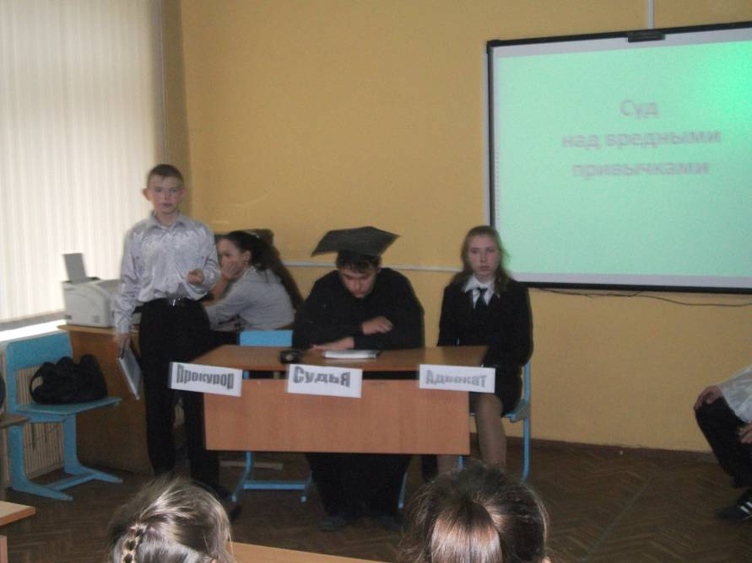
Судья. Суд просит предоставить биографическую справку об обвиняемом.
Прокурор. Существует гипотеза, что еще в раннем палеолите (40 тыс. лет до н.э.) состоялось первое знакомство человека с наркотиками. Любопытному по природе человеку не составило труда открыть, что окружающая среда в изобилии предлагает ему растения, которые повышают настроение, прибавляют сил, делая жизнь, хотя и не надолго, более легкой. Люди, жившие в разные исторические эпохи и в разных частях света, узнали растения, корни и листья которых содержат соки, обладающие таинственной силой.
Первым упоминаемым растением с психоактивными свойствами был снотворный мак. В начале 19 века, в 1805 году; аптекарь Зертюрнер выделил первую составляющую опиума и дал веществу название в честь греческого бога сна Морфея – морфин. В настоящее время морфин используется в медицине в качестве сильного болеутоляющего средства.
Судья. Вызывается свидетель обвинения – химик.
Химик. Наркотики – вещества различной природы, изменяющие состояние организма в целом, в том числе и сознание, способные вызвать зависимость. Выделяют следующие группы наркотических веществ: опиаты, психостимуляторы, галлюциногены, снотворные препараты. Психостимуляторы вызывают эйфорию, сопровождающуюся двигательной активностью, болтливостью, учащенным сердцебиением. В его отсутствии у человека развивается подавленное состояние, часто с проявляющейся наклонностью к самоубийству. Галлюциногены способствуют глубоким изменениям психики, могут провоцировать возникновение или обострение течения шизофрении.
Снотворные препараты могут развивать привыкание очень быстро, при этом сон не приносит отдыха, остается ощущение слабости, болит голова, подташнивает. Синдром лишения (ломка) протекает очень тяжело с угрозой перехода в белую горячку.
Судья. Вызывается следующий свидетель – врач.
Врач. Стать рабом нескольких граммов дряни очень просто. Из-за постоянного введения в кровь наркотических веществ в организме перестают вырабатываться собственные болеутоляющие вещества, и человек начинает ощущать боль не только от прикосновения одежды к коже, но и пульсацию сосудов и в одну сплошную рану, причиняющую нескончаемую боль. Сами наркоманы назвали это «ломкой». Она появляется, если наркотик в организме отсутствует 10-12 часов. Человек, хоть раз перенесший ломку, готов пойти на любые преступления. Очень быстро, через 2-3 года, человека наркомания приводит к полному психофизиологическому истощению. Кожа человека приобретает желтоватый оттенок, появляется ломкость костей и потеря волос, наступает преждевременное старение с признаками слабоумия, единственной заботой становится проблема добычи наркотиков любой ценой.
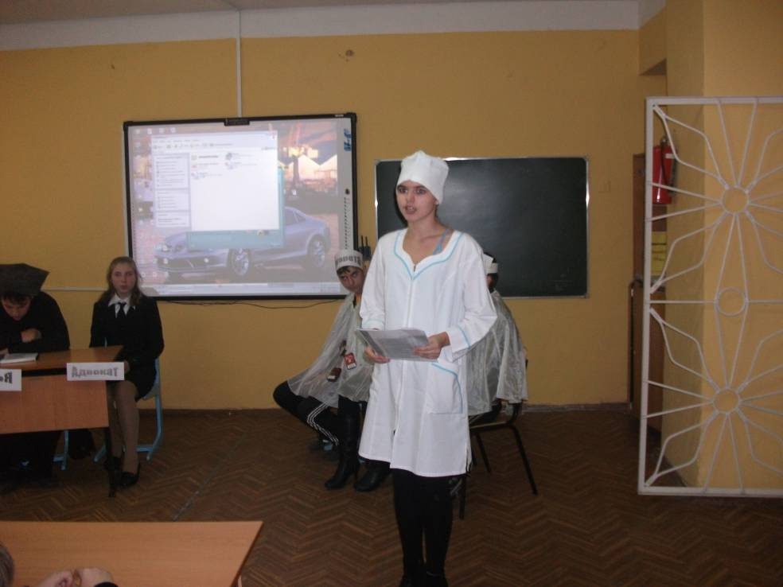
Судья. Слово для защиты предоставляется Адвокату.
Адвокат. Организм человека сложнее, поэтому влияние многих веществ на него еще недостаточно хорошо изучено. Но люди каждый день употребляют вещества, которые можно охарактеризовать как наркотики. Вместе с чашкой чая или кофе, кока-колы в организм попадает кофеин, с плиткой шоколада – теобромин, с кефиром – этиловый спирт. Содержание наркотических веществ в перечисленных продуктах мало, но и они оказывают на организм бодрящее, тонизирующее действие.
Присутствие этилового спирта в кефире человек не замечает. Но употребление этих продуктов никто не называет преступлением. А как же боль снимать врачам? С помощью болеутоляющих лекарств, содержащих наркотике вещества, врачи облегчают страдания больным.
Судья. В связи с тем, что редкий наркоман доживает до 30 лет, т.к. наркотики несут гибель от передозировки, общей дистрофии, сердечной недостаточности, в драке, криминальной разборке, от заражения инфекционными заболеваниями, гепатитом, СПИДом, считать наркоманию злом. Она не спасает человека от несчастья.
Судья. Прокурор. Адвокат. (вместе)
Глаза свои открой! Смотри и повторяй!
Наркотики долой! Верность соблюдай!
Глаза свои открой! Смотри и повторяй!
Курение долой и пить не начинай!
Глаза свои открой! Смотри и повторяй!
Наркотики долой! Курение долой!
Верность соблюдай! Пить не начинай!
Жизнь свою спасай!
Судья. Прослушав выступления обвинения и защиты, суд постановил изгнать человеческие пороки – пьянство, наркоманию и курение из нашей жизни. Судебное заседание объявляется закрытым. (Удар молотком)
Охрана выводит обвиняемых из зала

